ผลการดำเนินงานของ กต.ตร. สภ.เขาสิงโต ประจำปีงบประมาณ 2568
เดือน กุมภาพันธ์ 2568
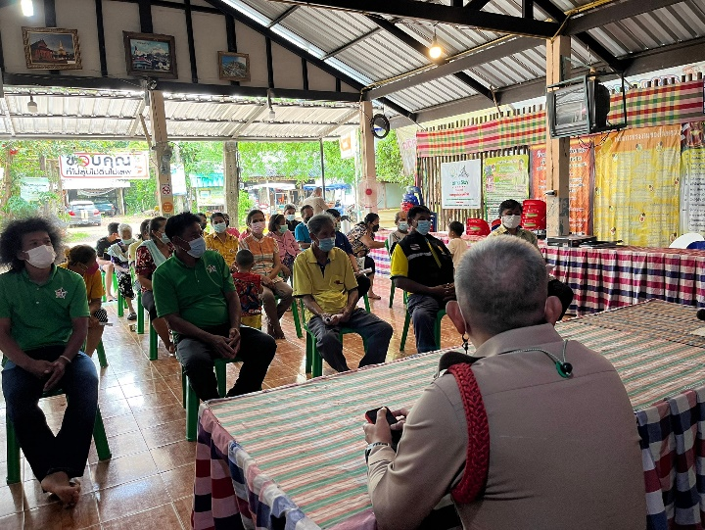
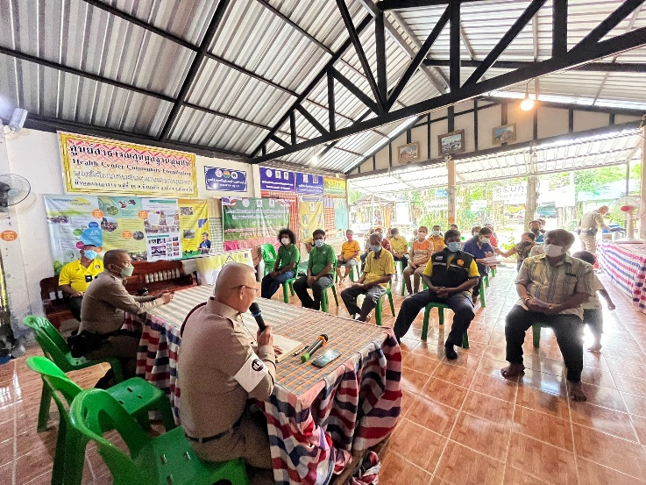

เมื่อวันที่ 17 กุมภาพันธ์ 2568 เวลา 09.30 น. สภ.เขาสิงโต ร่วมกับคณะกรรมการ กต.ตร. สภ.เขาสิงโต ร่วมให้ความรู้แก่ประชาชนบ้านคลองอาราง หมู่ที่ 16 ต.บ้านแก้ง อ.เมือง จ.สระแก้ว

